附件1
项目编号：[202 - ]


大学生创新创业训练计划

创新训练项目申请书

项目名称：
项目类别： | 理工类 □文科（社科、管理）类
项目级别： | □国家级 □市级 □校级
项目所属学院：
项目指导教师：
项目负责人：
联系电话：
申报日期： | 年 月 日

申报书填写说明

- 创新训练项目是本科生个人或团队，在导师指导下，自主完成创新性研究项目设计、研究条件准备和项目实施、研究报告撰写、成果（学术）交流等工作。
- 该项目仅针对我校本科学生设立，每个项目组人数需为5人，原则上每位学生只能申请或参与1个项目；
- 该项目时间：一年，原则上在资助年度内完成结题验收；
- 项目经费支出预算要求详细准确。
- 项目所属一级学科：按照中华人民共和国学科分类与代码简表（国家标准GB/T 13745-2009），格式要求为“一级学科名称(三位代码)”。
- 表格内容（除签名外）必须电子版A4纸双面打印，一式两份。
- 本表封面的编号不填，由学校统一编号。

项目名称
项目类别 | □理工类 □文科（社科、管理）类 （■表示选择项目）
项目级别 | □国家级 □市级 □校级 （■表示选择项目）
项目所属  一级学科 |  |  |  | 项目所属  专业类代码
总经费（元）
负责人 | 姓名 | 学号 | 专业班级 |  | 所在学院 |  | 联系电话
项目成员
指导教师 | 姓名 | 专业 | 职称 |  | 所在单位 |  | 联系电话
- 项目简介（200字以内）
本项目以现有 AI 教育平台为基础，在教案、PPT 智能生成等成熟功能之上进行技术升维，打造可自由定制的 AI Agent 智能体平台。平台支持用户根据自身需求，为用户提供可插拔、可组合Skills 技能库，区别于传统提示词交互，实现从 “单次指令” 到 “长期能力沉淀” 的升维，支持教育、企业管理、工程应用等多场景智能体快速搭建，大幅提升行业数字化效率。
- 申请理由（包括自身具备的知识条件、自己的特长、兴趣、已有的实践创新成果等）
1.知识储备：我们的团队由五名计算机学院的学生组成，共同致力于探索人工智能在医疗健康领域的应用。我们每位成员都对AI技术和健康科技抱有浓厚的兴趣，并且在相关领域拥有坚实的理论知识和实践经验。
2.兴趣特长
我们的专业由软件工程，计算机科学与技术，网络工程组成，我们团队拥有扎实的编程基础，熟练掌握多种编程语言，包括Python、Java和C++。此外，我们在Vibe Coding方面上。通过课堂学习和个人项目，我们已经积累了丰富的经验，特别是在数据处理、算法设计和系统开发方面。
三、项目方案

（一）研究背景
1.国内外的研究现状及研究意义
Skills（技能）是AI Agent实现具体任务落地的核心原子能力，是将用户需求转化为实际输出的关键载体，本质是结构化、可复用、可定制的能力模块，涵盖场景适配、工具调用、流程执行等各类具体功能。从分类来看，Skills主要分为三类：场景类Skill聚焦特定行业或业务场景，如企业管理、工程数据处理等；通用类Skill侧重标准化工具输出，如Excel生成、PPT制作等；工具类Skill专注基础功能支撑，如数据检索、格式转换等，三类Skill协同构成Agent的能力基础。
Agent与Skills之间是“主体-能力”的核心依存关系，二者相互支撑、缺一不可。AI Agent作为智能执行主体，本身不具备具体的任务执行能力，需通过内置的技能调度引擎，自主解析用户需求、匹配并调用技能库中的各类Skills，才能完成复杂任务落地；而Skills作为独立的能力模块，无法单独响应用户需求，需依托Agent的调度与协同，才能发挥其实际价值。简单来说，Agent是“决策者与执行者”，负责统筹需求、调度技能；Skills是“具体执行者”，负责完成每一个细分任务，二者协同实现从需求输入到结果输出的全流程闭环。
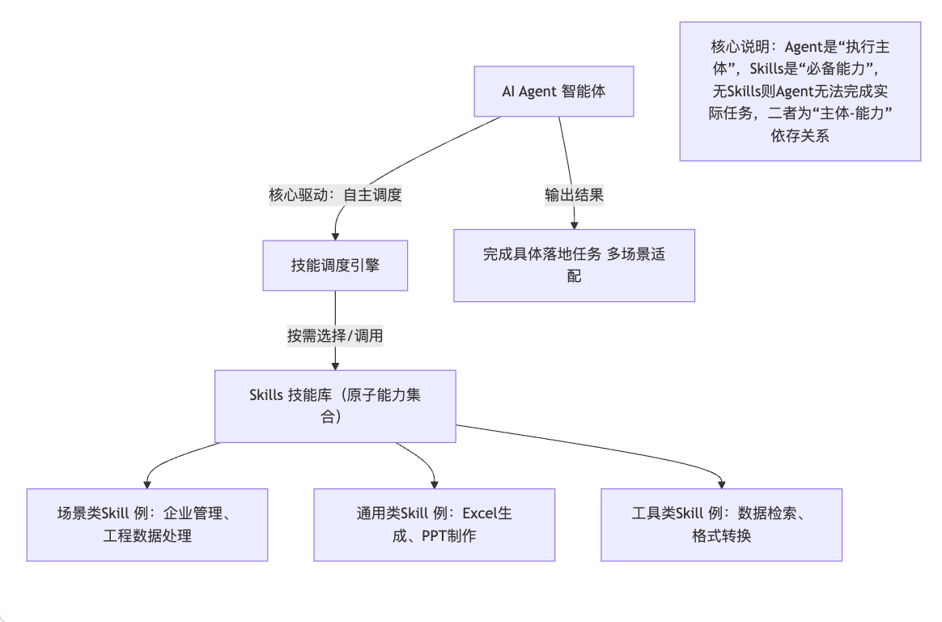

一、技术分析：前沿Agent的创新突破与核心痛点
当前，Agent技术已成为AI领域的核心赛道，Anthropic、斯坦福、CMU等国际顶尖机构与企业持续发力，推动技术不断突破，但多Skills动态组合能力的缺失，成为制约其落地企业场景的“致命短板”，也为我们的产品留下了核心创新空间。
从前沿创新来看，当前Agent技术的突破主要集中在三大方向，彰显了行业发展趋势：其一，技能标准化与轻量化加载，Anthropic在2026年初发布的论文《Agent Skills for Large Language Models》中，提出将Skill封装为“结构化程序知识包”，结合渐进式加载机制，大幅降低Token消耗，其测试数据显示，该技术可使复杂任务的资源消耗减少40%以上；其二，多Agent协同架构，斯坦福、CMU联合研发的多Agent系统，通过任务拆分、分工协作，使复杂任务的完成效率比单Agent提升90%以上，解决了单Agent注意力稀释、串行执行效率低的问题；其三，技能工程范式升级，SkillsBench（斯坦福、牛津等高校联合推出）评测基准证实，优质可编辑Skill能使任务成功率提升16.2%~23.3%，明确了“用户可编辑Skill”是未来Agent技术的核心发展方向。此外，AgentSkillOS等前沿技术，已开始探索技能生态管理与大规模技能检索，但仍未突破多技能动态组合的核心瓶颈。
尽管技术持续迭代，但市面上主流Agent模型（包括Coze等大众平台），在多Skills动态组合应用上仍存在难以逾越的三大痛点，形成了“技术先进但落地不畅”的矛盾：一是组合灵活性不足，多数平台仅支持官方预制技能的线性拼装，用户无法将自创建的Skill自由组合，难以适配企业复杂多变的业务场景，例如企业需要“工程数据统计+Excel生成+报告导出”的组合能力，现有平台无法实现自创建Skill的协同调用；二是技能可移植性差，不同平台的Skill缺乏统一标准，自创建Skill难以跨场景、跨平台复用，导致企业技能开发成本高、效率低；三是规模化调度困难，当Skill库达到一定规模后，Agent难以精准匹配适配的技能组合，出现“技能选择准确率骤降”的问题，即便Anthropic的工具搜索功能能部分缓解，仍无法满足企业规模化应用需求。
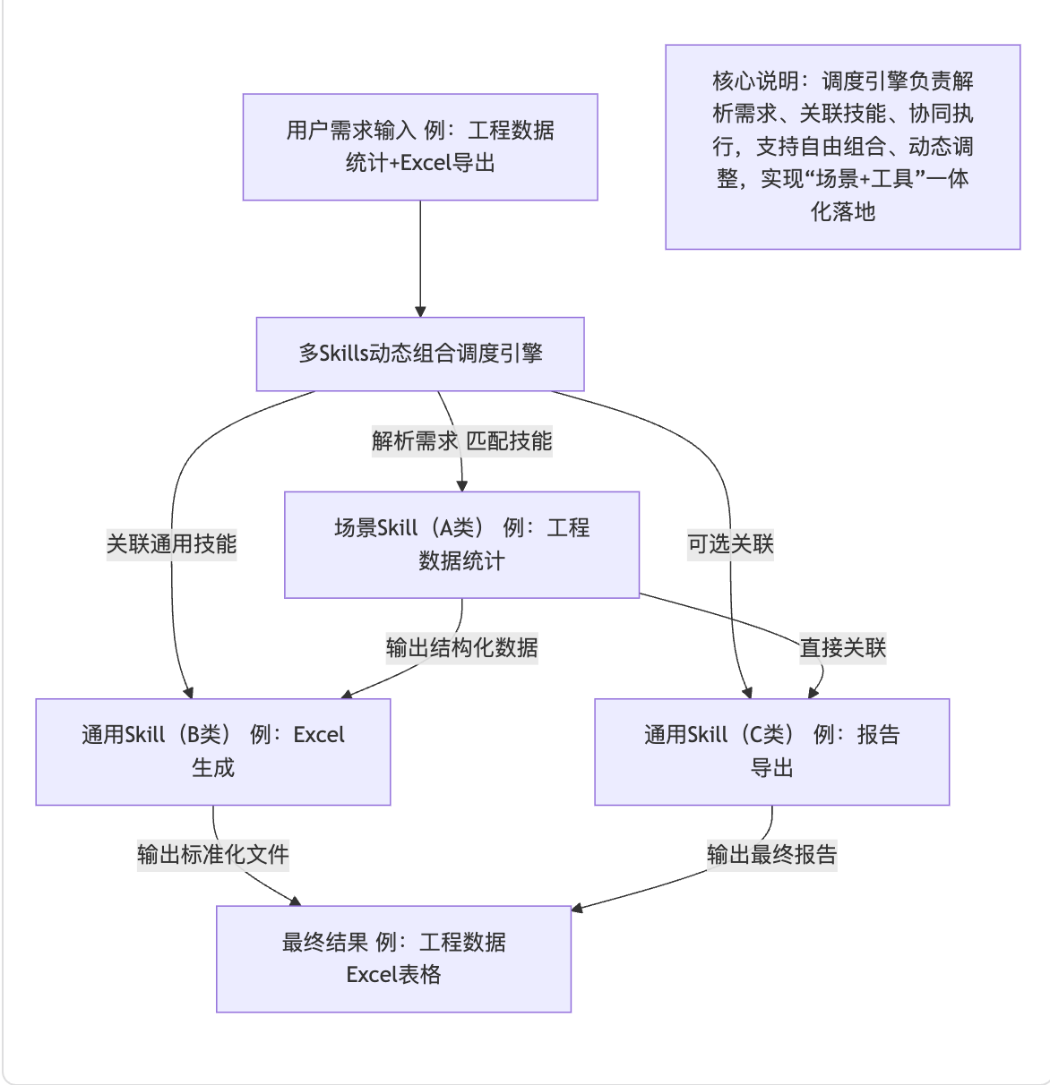
我们的项目正是针对这些痛点，实现了针对性技术突破，核心优势直击行业矛盾：一方面，构建了多Skills动态组合调度引擎，支持用户将自创建的场景Skill（如企业管理、工程数据处理）与通用Skill（如Excel生成、PPT制作）自由组合，实现“A+B”“A+C”等多样化执行模式，打破现有Agent“单一技能执行”“固定组合”的局限；另一方面，通过Skill标准化封装、元数据预加载机制，既解决了规模化技能调度的准确率问题，又降低了50%以上的Token消耗，同时支持Skill的版本管理、跨场景迁移，让多技能协同真正落地到企业实际业务中，形成区别于现有平台的核心技术壁垒。

二、市场分析：企业数字化的需求爆发与落地梗阻
随着“数字中国”战略深化及“十五五”开局，企业数字化转型已从“选择题”变为“必修课”，市场需求持续爆发，但“高需求、低应用”的矛盾日益突出，这种供需错位，恰恰为我们的产品提供了广阔的市场空间与极强的可落地性。
从市场数据来看，企业数字化转型的整体态势向好，但深层应用严重滞后，矛盾尤为突出。据2026年《中国企业数智化转型发展报告》显示，全国企业数字化转型成熟度指数已升至35.4，同比增幅达2.5倍，其中15.08%的企业已迈入实质性转型阶段，但仍有86.92%的中小企业处于基础信息化应用阶段，仅实现简单的办公自动化，未涉及核心业务的数字化升级。更关键的是，AI作为数字化转型的核心引擎，其深度应用普及率极低——核心业务AI深度应用普及率仅为5.6%，绝大多数企业对AI的应用仍停留在写文案、做图等边缘环节，真正将其融入研发、生产、管理等核心场景的企业不足10%。此外，数据显示，企业级数据治理体系建设普及率仅为8.0%，大量业务数据成为“沉睡资产”，难以通过AI技术转化为实际价值，进一步凸显了企业数字化“落地难、用不好”的困境。
这种“需求与应用脱节”的核心根源，在于现有数字化工具与企业实际需求的不匹配，具体表现为三大痛点：一是工具适配性差，现有Agent平台多为固定功能，无法根据企业行业特性、业务流程定制专属Skill，中小企业“单点突破”的转型策略容易形成新的“信息孤岛”，难以实现全流程协同提效；二是落地门槛高，多数AI工具需要专业技术人员操作，而我国企业复合型数智人才缺口逐年扩大，中小企业更是缺乏专业人才与资金，难以承担高额的技术投入与运维成本，导致数字化转型多停留在“表面功夫”；三是成本可控性差，现有多Agent系统存在Token消耗指数级膨胀的问题，企业规模化应用的成本过高，难以持续落地。
我们的产品精准贴合企业需求，以“低门槛、高适配、低成本”为核心，完美破解上述痛点，凸显极强的可落地性与市场竞争力：其一，零代码可视化Skill编辑器，让非技术人员（如企业管理员、工程师）也能自由创建、编辑专属Skill，无需专业技术储备，大幅降低落地门槛；其二，多Skills动态组合功能，支持企业根据自身业务场景，自由搭配场景Skill与通用Skill，适配教育、企业管理、工程应用等多领域需求，打破“固定功能”的局限；其三，轻量化架构设计，比传统平台节省50%以上的资源消耗，降低企业规模化应用成本，尤其适配中小企业的预算需求。当前企业数字化转型的矛盾，正是我们产品的核心机遇，既能满足企业“低成本、高适配”的数字化需求，又能凭借多Skills动态组合的技术优势，填补行业空白，实现商业价值与社会价值的双重提升。

三、矛盾总结与解决方案
综上，行业核心矛盾集中在两点：技术上，前沿Agent模型缺乏多Skills动态组合能力，难以适配企业复杂场景；市场上，企业数字化需求爆发，但现有工具门槛高、适配性差，导致落地困难。我们的可定制Skill智能体平台，以“用户可自由创建Skill+多Skills动态组合调度”为核心创新，既破解了现有Agent的技术痛点，又贴合了企业数字化的实际需求，实现了技术创新与市场落地的精准对接。相较于现有平台，我们的产品不仅具备前沿技术优势，更立足中小企业的实际情况，降低落地门槛、控制应用成本，真正让AI智能体从“实验室”走进“企业车间”，成为推动企业数字化转型的实用工具，兼具技术创新性、市场可行性与商业价值。

- 项目已有的基础
1.团队具备前后端开发实操经验；
2.组员有开发skills的经验，创建过智能体；
3.已经有一个AI教育完整网站全代码，可以提供多组Skills以实验应用多Skills动态组合功能；
4.团队成员初步接触使用Python+LangGraph+FastAPI的组合进行开发。
3.与本项目有关的研究积累和已取得的成绩
(1).已经搭建一个AI教育平台，其中包含了我们开发的多组Skills，并且此网站包涵增删改查功能，在后续将成为搭载其他功能的门户平台。
(2).组内多名同学参与创新杯项目，包含校赛二等奖等荣誉。
4.已具备的条件与尚缺少的条件
4.1 已具备的条件
（1）理论基础
团队成员均为大一学生，已初步掌握人工智能、计算机基础等相关理论知识，具备基本的逻辑思维能力。
成员通过文献查阅、线上学习和小组讨论，对 AI Agent 与 Skill 的基础概念、简单关系有了初步理解。
项目组结合自身认知，对当前 AI 智能体领域的简单应用场景和基础需求有清晰的认识，能提出贴合自身能力的基础解决方案。
- 算法基础
团队成员已初步了解机器学习的基础概念，能简单运用基础编程知识实现简单的数据处理逻辑。成员通过线上课程学习，掌握了简单的逻辑判断、流程编写等基础技术，可支撑简单 Skill 的基础设计。
团队具备自主学习能力，能够根据项目需求，逐步学习并尝试优化简单算法，满足基础功能实现需求。
- 实验基础
团队成员已初步掌握基础的电脑操作和简单编程入门知识，能够借助简单工具搭建基础的项目原型。
已有初步的 Skill 简单设计思路和 Agent 基础调用逻辑，为后续简单功能的实验验证奠定了基础。
成员具备基础的数据整理和简单分析能力，可用于基础的功能测试和简单优化。
（4）技术基础
团队成员已初步了解 Python 等基础编程软件的基本操作，具备简单的代码编写和调试能力。
通过线上学习和实践，初步掌握了简单的文档编辑、基础原型搭建等实用技术，可推进项目基础开发。
团队已搭建简单的项目文档和基础交流平台，具备基本的项目整理和维护能力。

4.2 尚缺少的条件
（1）理论基础
对 AI Agent 与 Skill 协同的深层次逻辑、多 Skill 组合的相关理论了解较少，需进一步系统学习。
缺乏对各行业场景下 Skill 设计的相关知识，难以适配更复杂的应用需求。
- 算法基础
缺少专业的算法学习和实践经验，无法独立设计和优化适配项目的相关算法。
对 Skill 调度、多模块协同等相关算法的理解较浅，难以实现复杂的功能逻辑。
- 实验基础
尚缺乏项目开发所需的系统实践经验，难以快速搭建完整的项目原型并进行高效测试。
缺少相关的实验数据收集和处理经验，无法充分验证项目基础功能的实际效果。
缺少项目开发所需的专业工具和设备支持，影响基础功能的开发和测试效率。
- 技术基础
对项目开发所需的相关框架、专业软件了解较少，操作不够熟练，难以支撑项目进一步开发。缺乏专业的界面设计、功能优化能力，无法提升项目的易用性和用户体验。缺少对新兴技术的了解和应用经验，难以拓展项目功能、提升项目竞争力。

- 研究目标及主要内容

（1）研究目标

总体目标
依托现有 AI 教育平台技术基础，研发一款支持多 Skills 动态组合、零代码可视化编辑的可定制 AI Agent 智能体平台，突破传统 AI 平台功能固定、技能组合灵活性差的行业痛点，实现 AI 能力从 “单次指令” 到 “长期能力沉淀” 的升维，打造适配教育、企业管理、工程应用等多场景的智能体快速搭建工具，降低 AI 技术落地门槛，为中小企业数字化转型提供低成本、高适配的技术解决方案，同时形成一套完整的可定制 Skill 模块化体系与资产化管理模式，积累 AI Agent 技术研发与落地实践经验。

具体目标
A.完成可定制化 Skill 模块化体系搭建，实现 Skill 的自由创建、编辑、组合、复用，形成标准化技能包封装规范，支持跨场景迁移。
B.研发并优化多 Skills 动态组合调度引擎，实现自创建场景 Skill 与通用工具型 Skill 的自由组合执行，优化技能匹配算法，提升复杂长流程任务完成效率与准确率。
C.开发零代码 Skill 可视化编辑器，实现 Skill 逻辑、输入输出、触发条件的可视化配置，让非技术人员可快速完成专属 Skill 创建，提升操作便捷性与用户体验。
D.构建 Skill 资产化管理体系，实现 Skill 的注册、版本迭代、检索匹配、跨场景适配等功能，形成能力资产的沉淀与价值循环机制。
E.基于 Python+LangGraph+FastAPI 技术栈，完成平台整体开发与测试，将现有 AI 教育平台作为门户载体，实现多场景智能体快速搭建的核心功能落地，形成可展示、可演示的项目原型。

（2）主要研究内容

可定制化 Skill 模块化体系设计与开发
A.研究 Skill 的标准化封装结构，定义场景类、通用类、工具类三类 Skill 的统一数据格式与接口规范，实现 Skill 的结构化、可复用设计。
B.开发 Skill 的创建与编辑模块，支持用户根据不同场景需求，自定义 Skill 的功能逻辑、输入输出参数、触发规则，将零散提示词转化为可持久化的标准化技能包。
C.实现 Skill 的组合与复用功能，设计 Skill 之间的协同执行规则，支持多 Skill 的灵活拼接与嵌套，满足不同场景的复杂任务需求。
多 Skills 动态组合调度引擎研发与优化
A.研究需求解析与技能匹配算法，开发智能调度核心模块，实现 Agent 对用户需求的自主解析，并精准匹配技能库中的相关 Skill。
B.设计多 Skills 动态组合执行逻辑，支持 “A+B”“A+C” 等多样化组合模式，解决现有平台单一技能执行、固定组合的局限，实现复杂长流程任务的自动化完成。
C.优化调度引擎的性能，结合元数据预加载机制，降低 Token 消耗，提升规模化技能库下的调度准确率与执行效率，解决技能选择准确率骤降的行业痛点。
零代码 Skill 可视化编辑技术研发
A.设计可视化编辑界面，采用拖拽式、配置化操作方式，简化 Skill 创建流程，让非技术人员无需编程基础即可完成 Skill 设计。
B.开发编辑功能核心模块，实现 Skill 逻辑的可视化编排、输入输出参数的可视化配置、触发条件的可视化设置，支持实时预览与调试。
C.优化交互体验，设计简洁的操作流程与错误提示机制，提升 Skill 创建效率，打破技术壁垒，推动 AI 能力的全民化应用。
Skill 资产化管理体系构建
A.开发 Skill 注册与版本管理模块，实现 Skill 的统一注册入库，支持版本迭代、回滚与更新，记录 Skill 的开发与使用历程。
B.研发 Skill 检索与匹配模块，设计多维度检索条件（如场景、功能、行业），实现精准、快速的 Skill 检索，提升技能调用效率。
C.实现 Skill 的跨场景适配与共享功能，打破不同平台、不同场景的 Skill 复用壁垒，设计 Skill 共享与交易的基础机制，形成能力资产的价值循环。
平台整体集成与多场景适配开发
A.基于 Python+LangGraph+FastAPI 技术栈，完成上述核心模块的集成开发，搭建平台整体架构，实现各模块之间的高效协同与数据互通。
B.以现有 AI 教育平台为门户载体，完成功能对接与升级，将多 Skills 动态组合功能落地于教育场景，实现教案、PPT 智能生成的技术升维。
C.开展企业管理、工程应用等多场景适配开发，针对不同行业的业务需求，开发典型场景 Skill 模板，完成平台在多场景的测试与验证，形成可展示的项目原型。
平台测试与优化
A.开展功能测试，验证各核心模块的功能完整性与稳定性，确保 Skill 创建、组合、调度、管理等功能正常实现。
B.开展性能测试，针对规模化技能库、复杂任务执行等场景，测试平台的响应速度、执行效率与资源消耗，优化算法与架构，降低 Token 消耗 50% 以上。
C.开展多场景落地测试，邀请教育、企业管理、工程应用领域的用户进行试用，收集反馈意见，优化平台功能与交互体验，提升平台的实用性与适配性。

（三）创新点
(1)可定制化Skill模块化体系的构建与应用
本项目突破传统AI平台固定功能限制，构建用户可自由创建、编辑、组合、复用的Skill模块化体系，将零散提示词升级为可持久化、可编排、可跨场景迁移的标准化技能包。此项技术针对多行业场景需求，实现了AI能力从“一次性指令”到“能力资产沉淀”的升维，大幅降低AI落地门槛，提升了产品的扩展性与实用性。
（2）多Skills动态组合调度引擎的研发与优化
项目自主研发多Skills动态组合调度引擎，支持用户将自创建的场景Skill与通用工具型Skill自由组合，实现“A+B”“A+C”等多样化执行模式。进一步地，通过优化技能匹配算法与协同执行逻辑，实现复杂长流程任务的自主完成，突破了现有Agent单一技能执行、固定组合的局限，为多场景AI应用提供了新的技术路径。
（3）零代码Skill可视化编辑技术的应用与创新
在交互设计方面，项目研发零代码可视化Skill编辑器，无需专业开发知识，即可让普通用户（如教师、企业管理员、工程师）可视化编辑Skill的逻辑、输入输出、触发条件。通过简化操作流程、优化交互界面，进一步提升了用户的使用体验与技能创建效率，打破了技术壁垒，推动AI能力的全民化应用。
（4）Skill资产化管理体系的创新构建
本项目将Skill定义为可持久化、可版本管理、可跨场景迁移、可共享交易的数字资产，构建了完整的Skill资产化管理体系。通过整合技能注册、版本迭代、检索匹配、跨场景适配等功能，实现了能力资产的沉淀与价值循环，区别于现有平台“工具化”使用的局限，为AI Agent领域提供了全新的发展思路与解决方案。

（四）技术路线

（五）研究进度安排

（六）项目组成员分工

四、预期成果
填写说明：预期成果包括但不局限于下列成果：
1.参加学科竞赛获XX级别以上奖XX项；
2.参加中国“互联网+”大学生创新创业大赛或“青年红色筑梦之旅”活动；
3.发表学术论文XX篇；
4.撰写技术报告或研究报告1部；
5.可展示的成果形式和内容

五、经费预算
序号 | 支出明细 | 金额（元） | 用途说明
1 | 材料费
2 | 测试化验加工费
3 | 云服务技术服务费
4 | 数据采集费
5 | 出版/文献/信息传播/知识产权事务费
6 | 图书资料费
7 | 专家咨询费
8 | 报名费  （学生参加竞赛用）
9 | 培训费  （学生参加竞赛用）
10 | 差旅费  （学生参加竞赛用）
11 | 托运费  （学生参加竞赛用）
合计（元）

六、项目负责人承诺：
我保证填报内容的真实性。如果获得资助，我与本项目组成员将严格遵守学校的有关规定，认真开展项目工作，按时报送有关材料。

负责人签名：
年 月 日

七、指导教师意见

指导教师签字：
年 月 日

八、学院“大学生创新创业教育”工作小组意见

组长签字：
（盖章） 年 月 日

九、学校“大学生创新创业教育”工作小组意见

组长签字：
（盖章）
年 月 日

